SỞ GD & ĐT HƯNG YÊN  TRƯỜNG THPT KHOÁI CHÂU | BÀI KIỂM TRA, ĐÁNH GIÁ GIỮA KÌ 1  NĂM HỌC 2023 - 2024  Môn: VẬT LÍ 10  Thời gian làm bài: 45 Phút; (Đề có 29 câu)
(Đề có 04 trang)
Họ tên : .................................................. Số báo danh : ................... Lớp: ……... |  | Mã đề 124
PHẦN CÂU HỎI TRẮC NGHIỆM
Câu 1: Thành tựu nghiên cứu nào sau đây của Vật lí được coi là có vai trò quan trọng trong việc mở đầu cho cuộc cách mạng công nghệ lần thứ hai?
A. Nghiên cứu về lực vạn vật hấp dẫn.
B. Nghiên cứu về cảm ứng điện từ.
C. Nghiên cứu về nhiệt động lực học.
D. Nghiên cứu về thuyết tương đối.
Câu 2: Phát biểu nào sau đây là sai khi nói về khái niệm gia tốc?
A. Gia tốc là đại lượng vật lí đặc trưng cho sự biến thiên nhanh hay chậm của vận tốc.
B. Gia tốc là một đại lượng vectơ.
C. Gia tốc là một đại lượng vô hướng.
D. Gia tốc đo bằng thương số giữa độ biến thiên vận tốc và khoảng thời gian xảy ra sự biến thiên đó.
Câu 3: Quy tắc nào sau đây không phải là quy tắc an toàn trong phòng thực hành Vật lí?
A. Chỉ tiến hành thí nghiệm khi được sự cho phép của giáo viên hướng dẫn thí nghiệm.
B. Tiếp xúc trực tiếp với các vật và các thiết bị thí nghiệm có nhiệt độ cao.
C. Tắt công tắc nguồn thiết bị điện trước khi cắm hoặc tháo thiết bị điện.
D. Kiểm tra cẩn thận thiết bị, phương tiện, dụng cụ thí nghiệm trước khi sử dụng.
Câu 4: Biểu thức tính gia tốc.
A. B. C. D.
Câu 5: Công thức cộng vận tốc
A. 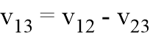. B. 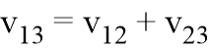. C. 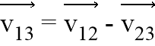. D. 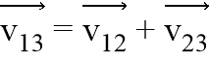.
Câu 6: Sai số phép đo phân thành mấy loại?
A. 3. B. 2. C. 4. D. 1.
Câu 7: Một chất điểm chuyển động nhanh dần với gia tốc a. Trong khoảng thời gian
2 s tốc độ của vật tăng thêm 8 m/s. Gia tốc a bằng
A. 3 m/s². B. 8 m/s². C. 4 m/s². D. 2 m/s².
Câu 8: Phương pháp nghiên cứu thường sử dụng của Vật lí
A. phương pháp thực nghiệm và phương pháp mô hình.
B. phương pháp thực nghiệm và phương pháp quy nạp.
C. phương pháp mô hình và phương pháp thu thập số liệu.
D. phương pháp mô hình và phương pháp định tính.
Câu 9: Quá trình nào sau đây là quá trình phát triển của Vật lí?
A. Tiền vật lí  Vật lí cổ đại Vật lí hiện đại.
B. Tiền vật lí Vật lí trung đại Vật lí hiện đại.
C. Vật lí cổ điển Vật lí trung đại Vật lí hiện đại.
D. Tiền vật lí Vật lí cổ điển Vật lí trung đại.
Câu 10: Kết quả thí nghiệm được biểu diễn theo công thức nào sau đây
A. B. C. D. .

Câu 11: Theo đồ thị sau đây, vật đứng yên trong khoảng thời gian
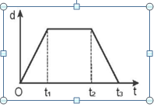
A. từ 0 đến t₃. B. từ t₁ đến t₂.
C. từ 0 đến t₂. D. từ 0 đến t₁ và từ t₂ đến t₃.
Câu 12: Chon câu trả lời đúng? Để đo tốc độ trung bình của vật chuyển động bằng dụng cụ thực hành thì ta cần đo
A. Đường kính của vật.
B. Độ dịch chuyển của vật.
C. Chu vi của vật.
D. Quãng đường vật đi và thời gian di chuyển của vật trên quãng đường đó.
Câu 13: Vào lúc 10 giờ, người lái xe nhìn vào tốc kế và thấy tốc kế chỉ 40 km/h. Số liệu này cho biết
A. tốc độ trung bình của xe. B. vận tốc tức thời của xe.
C. vận tốc trung bình của xe. D. tốc độ tức thời của xe.
Câu 14: Chọn câu sai về nguy cơ mất an toàn trong sử dụng thiết bị thí nghiệm Vật lí.
A. Nguy cơ gây tật cận thị ở mắt.
B. Nguy cơ gây nguy hiểm cho người sử dụng.
C. Nguy cơ cháy nổ trong phòng thực hành.
D. Nguy cơ hỏng thiết bị đo điện.
Câu 15: Hai đại lượng nào sau đây là đại lượng vectơ ?
A. Tốc độ và vận tốc. B. Độ dịch chuyển và vận tốc.
C. Quãng đường và độ dịch chuyển. D. Quãng đường và tốc độ.
Câu 16: Kí hiệu AC mang ý nghĩa
A. Cực âm B. Dòng điện 1 chiều
C. Cực dương D. Dòng điện xoay chiều
Câu 17: Một xe chạy A thẳng về hướng tây với vận tốc 40 km/h. xe B chạy thẳng về hướng bắc với 60 km/h. Tính vận tốc của xe A đối với người ngồi trên xe B.
A. 20 km/h B. 100 km/h C. 44,72 km/h D. 72,11 km/h
Câu 18: Một đoàn tàu đang chạy với tốc độ 54 km/h thì hãm phanh, chuyển động thẳng chậm dần đều để vào ga. Sau 2 phút thì tàu dừng lại ở sân ga. Gia tốc của đoàn tàu là
A. a= - 0,125 m/s². B. a= - 0,188 m/s².
C. a= - 0,258 m/s². D. a= - 0,165 m/s².
Câu 19: Đồ thị độ dịch chuyển – thời gian ở hình vẽ bên cho biết
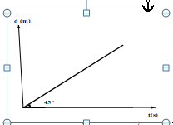
A. vật chuyển động thẳng đều theo hướng 45⁰ Đông – Bắc
B. vật đứng yên.
C. vật chuyển động thẳng đều với vận tốc 1 m/s.
D. vật chuyển động thẳng nhanh dần đều theo hướng 45⁰ Đông – Bắc.
Câu 20: Chuyển động chậm dần có đặc điểm
A. a > 0, v > 0. B. a < 0, v < 0. C. ngược chiều . D. cùng chiều .
Câu 21: Đồ thị tọa độ - thời gian của hai xe 1 và 2 được biểu diễn như hình bên. Hai xe gặp nhau tại vị trí cách vị trí xuất phát của xe 2 một khoảng
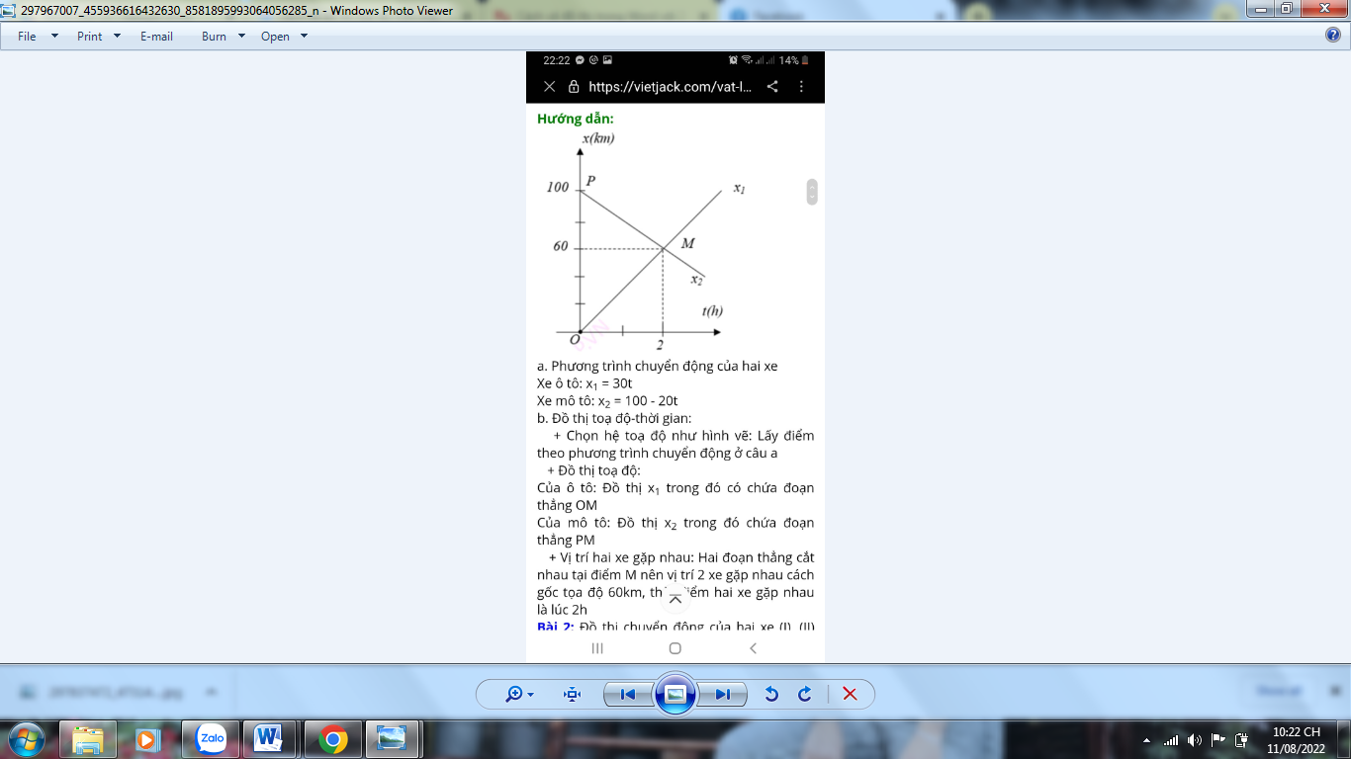
A. 40 km. B. 30 km. C. 60 km. D. 80 km.
Câu 22: Một người đi thang máy từ tầng G xuống tầng hầm cách tầng G 4 m , rồi lên tới tầng cao nhất của tòa nhà cách tầng G 60 m. Chọn hệ tọa độ có gốc là vị trí tầng G, chiều dương từ tầng G đến tầng cao nhất. Độ dịch chuyển của người đó khi đi từ tầng hầm lên tầng cao nhất là
A. – 60 m. B. 60 m. C. 68 m. D. 64 m.
Câu 23: Độ dịch chuyển và quãng đường đi được của vật có độ lớn bằng nhau khi vật
A. chuyển động thẳng và chỉ đổi chiều hai lần.
B. chuyển động thẳng và chỉ đổi chiều một lần.
C. chuyển động thẳng và không đổi chiều.
D. chuyển động tròn.
Câu 24: Hình dưới mô tả đồ thị độ dịch chuyển – thời gian của hai xe trong cùng một khoảng thời gian. Chọn câu đúng?
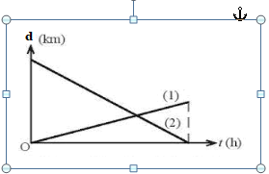
A. Tốc độ vật 1 lớn hơn tốc độ vật 2.
B. Tốc độ vật 2 lớn hơn tốc độ vật 1.
C. Vận tốc vật 1 có thể lớn hơn, nhỏ hơn hoặc bằng vận tốc vật 2.
D. Vận tốc vật 1 nhỏ hơn vận tốc vật 2.
Câu 25: Một học sinh bơi trong bể bơi thiếu niên dài 30 m. Học sinh bắt đầu xất phát từ đầu bể bơi đến cuối bể bơi thì quay lại bơi tiếp về đầu rồi nghỉ. Quãng đường mà học sinh bơi được là
A. 0 m. B. 60 m. C. - 60 m. D. 30 m.
Câu 26: Kết quả của một phép đo được viết là $v=3,\text{14}±0,\text{12}$ (m/s). Sai số tỉ đối của phép đo là
A. 3,83%. B. 3,84%. C. 3,82%. D. 3,81%.
Câu 27: Một người đi bộ 5,0 km trên một con đường thẳng theo hướng Bắc rồi quay đầu lại và đi 12 km theo hướng Nam. Độ dịch chuyển của người đi bộ là
A. 5 km hướng Bắc. B. 5 km hướng Nam.
C. 12 km hướng Bắc. D. 7 km hướng Nam.

Câu 28: Một người đi xe máy từ nhà đến siêu thị mất 0,25 h, sau đó trở về nhà trong thời gian 0,2 h. Hai địa điểm cách nhau 9 km. Coi quỹ đạo đi được là đường thẳng. Tốc độ trung bình của người đó là
A. 40,5 km/h. B. 20 km/h. C. 40 km/h. D. 40 m/s.

PHẦN CÂU HỎI TỰ LUẬN
Câu 29: Lúc 8 giờ sáng, một người đi xe máy khởi hành từ A chuyển động với vận tốc không đổi 54 km/h để đuổi theo một người đi xe đạp chuyển động với v = 5m/s đã đi được 36km kể từ A. Chọn trục toạ độ trùng với quỹ đạo chuyển động của 2 xe, gốc tọa độ tại A, Chọn chiều dương là chiều chuyển động của người đi xe máy , gốc thời gian là lúc xe máy xuất phát (8h sáng)
a. Viết phương trình độ dịch chuyển của hai xe?
b. Hai người gặp nhau lúc mấy giờ? Ở đâu?
c. Tìm thời điểm hai xe cách nhau 72 km?
------ HẾT ------
Học sinh không được sử dụng tài liệu. Cán bộ coi thi không giải thích gì thêm.

